Лексическая тема «Одежда, обувь, головные уборы»
Четвёртый лишний.
Найди в каждом ряду лишний предмет. Объясни, почему он не подходит к остальным. Раскрась только те картинки, которые подходят друг другу. 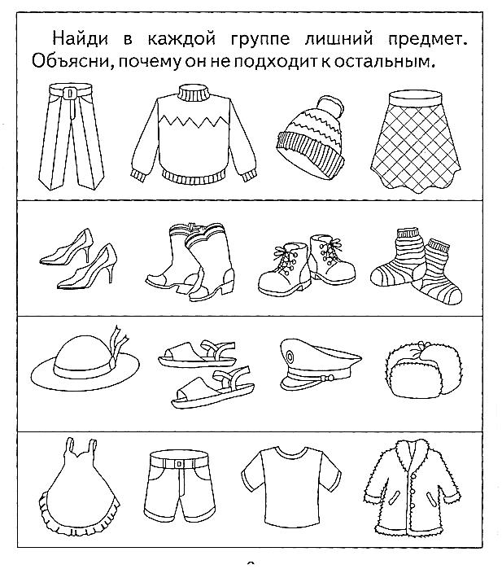
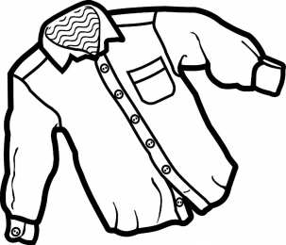 |  | Раскрась пуговицы.  Определи, с какого звука начинается каждое слово, и раскрась каждую пуговицу в нужный цвет. Отмечай:  твердые согласные звуки - синим мягкие согласные звуки - зелёным  гласные звуки – красным цветом  Слова: перчатки, платок, унты, пальто, пилотка, ушанка
Сосчитай слоги в словах и «положи» в нужный шкаф каждый предмет.

Босоножки, панама, шарф, кеды, комбинезон, плащ, шапка, футболка.
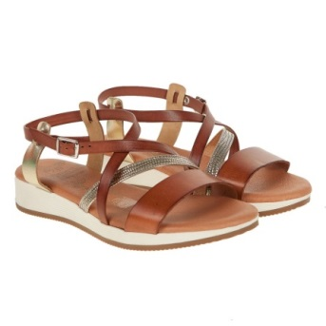 | 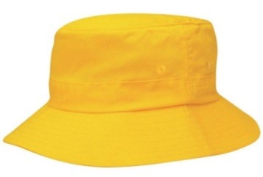 | 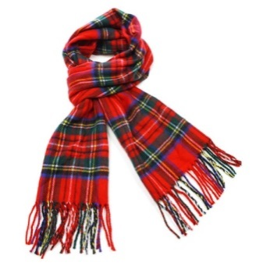 | 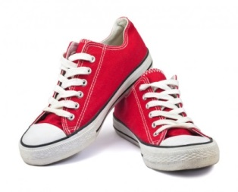
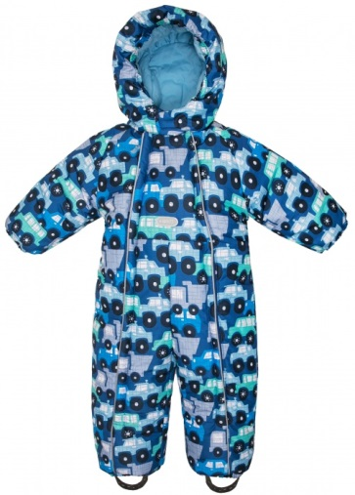 | 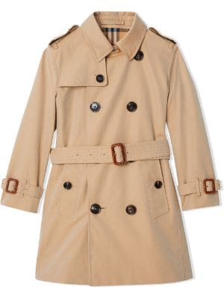 | 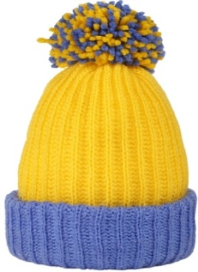 | 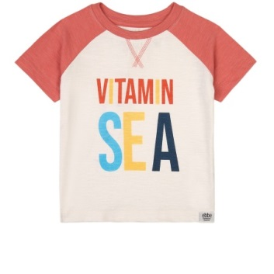
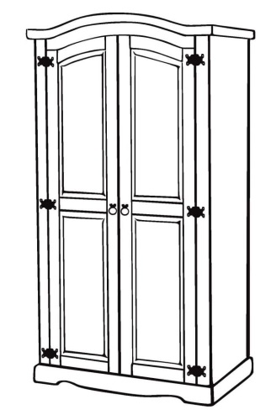  1 | 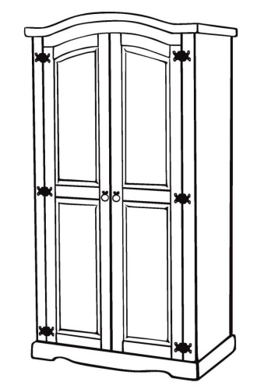  2 | 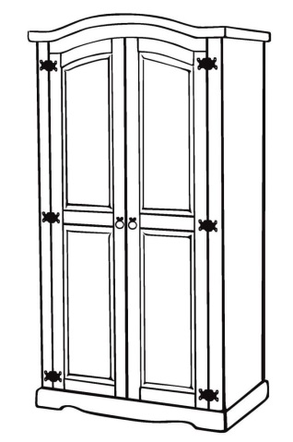  3 | 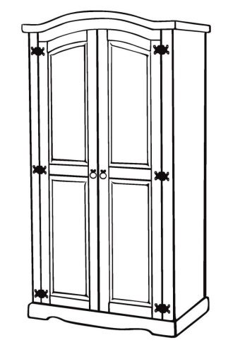  4

Составь схему слова (шуба, кеды)
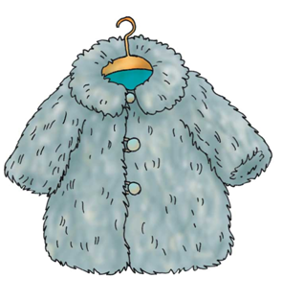 | 